Java学习手册

前言：
1.蓝色字体表示命令行命令，正式执行时不要复制前面的#号，#号只是提示应该使用root权限操作
2.绿色字体表示注释，有时注释太多就不用绿色表示了
3.注意：本文档的所有操作请先在测环境进行实践，请不要直接在真实的服务器中操作！

版权声明：
本文档以开源的形式发布，所有条款如下：
（1）无担保：作者不保证文档内容的准确无误，亦不承担由于使用此文档所导致的任何后果
（2）自由使用：任何人可以出于任何目的而自由地 阅读/链接/打印/转载/引用/分发/再创作 此文档，无需任何附加条件
若您 阅读/链接/打印/转载/引用/分发/再创作 本文档，则说明接受以上2个条款。

作者：李茂福
更新日期：2025-12-20

★第0章、jdk

#jdk简介
JRE（Jave Runtime Environment）是java运行时环境，仅用于运行已编译好的java程序
JDK（Java Development Kit）是java开发工具包，包含了JRE以及开发所需的工具，如编译器及调试器等，使用IDEA/Eclipse写代码，用Maven编译项目时必须安装JDK。JDK自带JRE，无须重复安装。

JRE | 运行java程序的最小环境，一般用于生产环境；包含：  ①JVM：java虚拟机，是核心组件，负责将字节码.class文件 解释为机器码并执行  ②核心类库：包含了java基础类，程序运行时依赖的基础api  ③运行时辅助工具：比如 类加载器，异常处理机制，垃圾回收GC等保障程序运行的基础服务  配置环境变量时，需要配置 JAVA_HOME 指向JRE根目录，Path新增 %JAVA_HOME%\bin
JDK | 开发+运行java程序的完整工具包，一般用于java开发者进行编写程序、编译及调试代码等；包含：  ①JRE完整内容  ②开发工具：  javac：java编译器，将.java源文件编译为.class字节码文件  java：运行字节码的命令（jre中也有）jdk中的java命令关联了调试功能  jdb：java调试器，用于调试代码（断点，单步执行等）  jar：打包工具，将多个类文件打包为.jar包  javap：反编译工具，查看字节码（排查问题时用）  javadoc：自动生成api文档的工具  ③开发辅助类库，如编译器插件，调试器接口等，仅开发时使用  配置环境变量时，JAVA_HOME 必须指向JDK根目录

#Windows安装JDK
Oracle官网下载地址： https://www.oracle.com/java/technologies/downloads/
需要登录oracle账号，才能下载
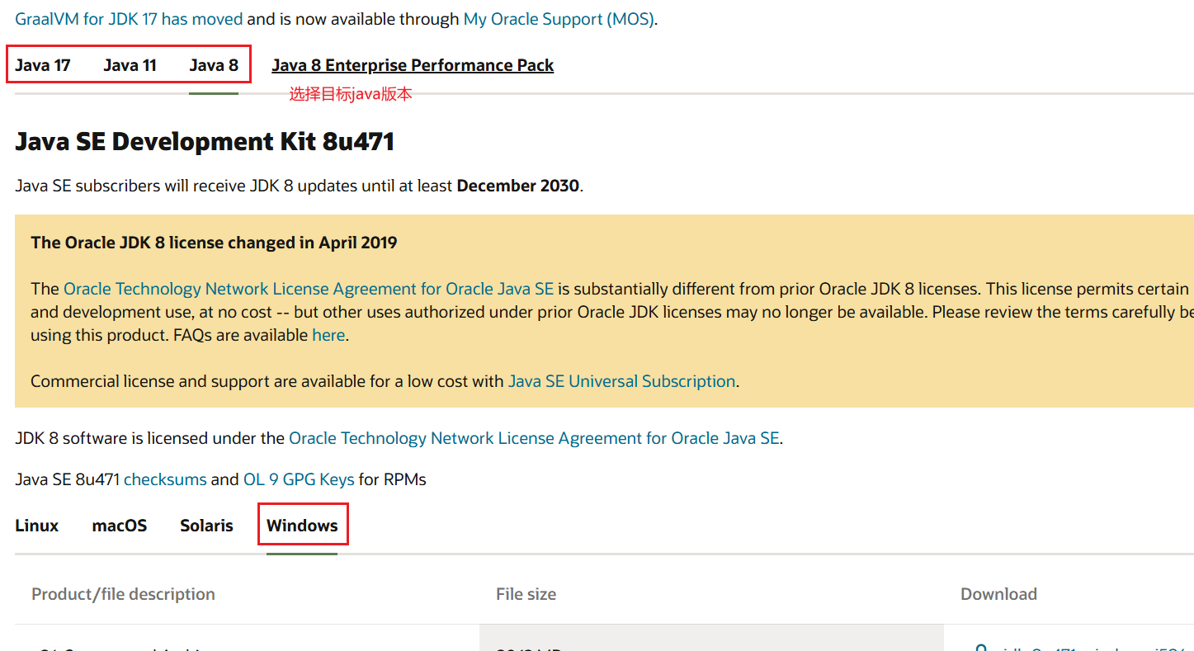
安装版选择x64-Installer，点击右边的Download链接

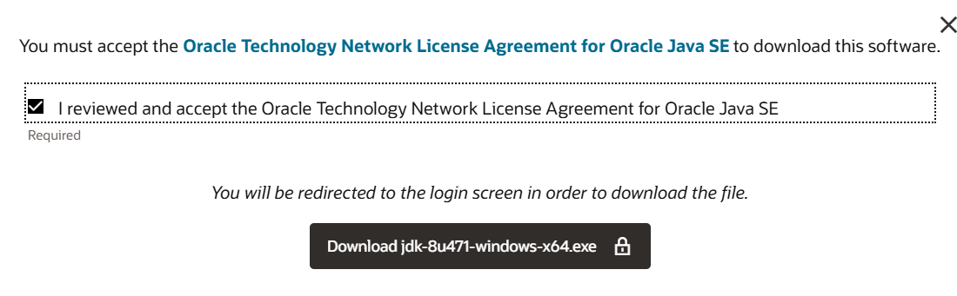
也可下免安装版本：
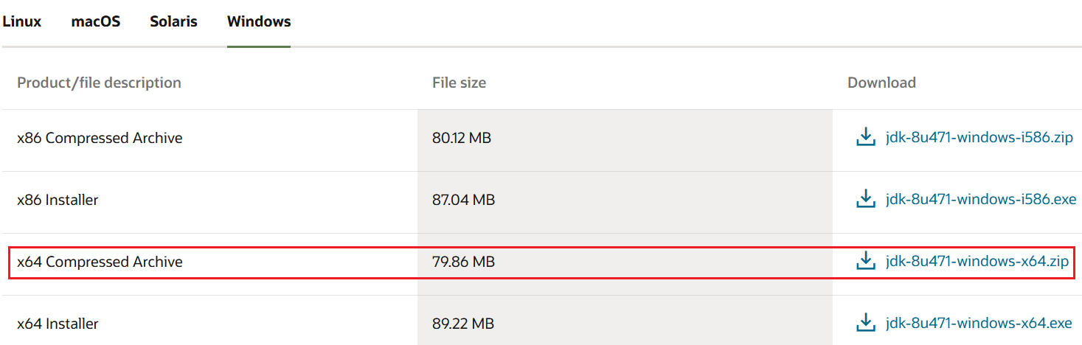

下载并解压到某个目录下，例如： D:\java\jdk1.8.0_471
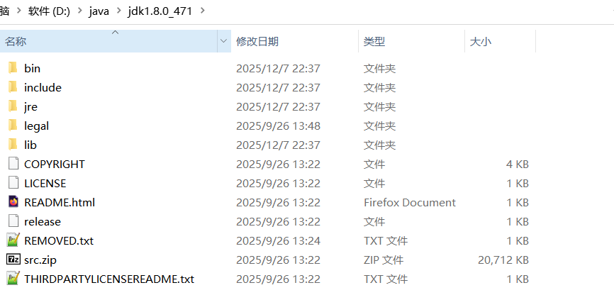

★添加系统变量
win+R，输入 control system
“关于”→右边的“高级系统设置”
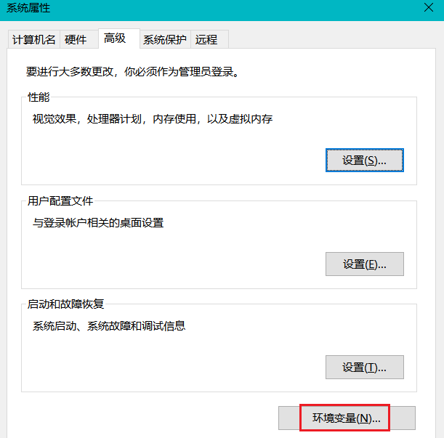

新建系统变量：
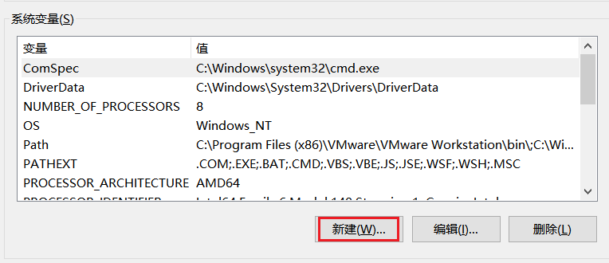
①变量名： JAVA_HOME 值为 D:\java\jdk1.8.0_471
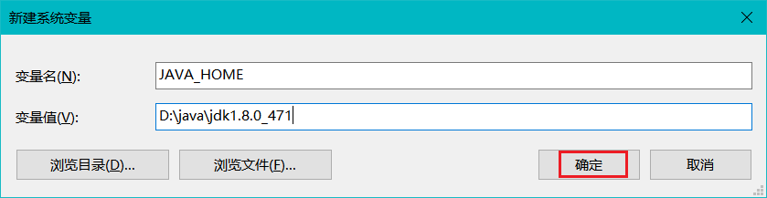
②编辑系统变量Path，新增 %JAVA_HOME%\bin ，并移到最上方
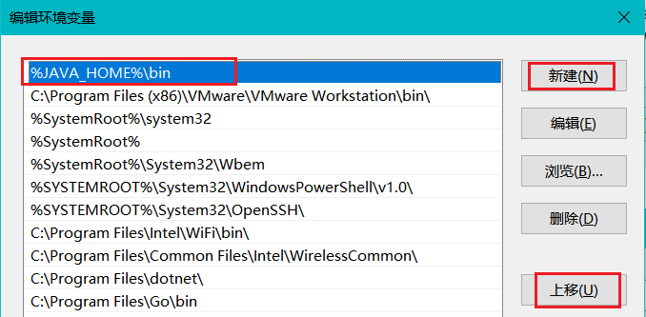
③新建系统变量 CLASSPATH ，值为 .;%JAVA_HOME%\lib\dt.jar;%JAVA_HOME%\lib\tools.jar
这个是可选的，jdk >=1.5版本可省略这个变量
最后一路点击“确定”

再打开cmd进行验证：
cmd> java -version
java version "1.8.0_471"
Java(TM) SE Runtime Environment (build 1.8.0_471-b09)
Java HotSpot(TM) 64-Bit Server VM (build 25.471-b09, mixed mode)
cmd> javac -version
javac 1.8.0_471

★多JDK版本切换，只需要修改JAVA_HOME的值，再重新加载环境变量即可

#Linux安装JDK
Oracle官网下载地址： https://www.oracle.com/java/technologies/downloads/
需要登录oracle账号，才能下载
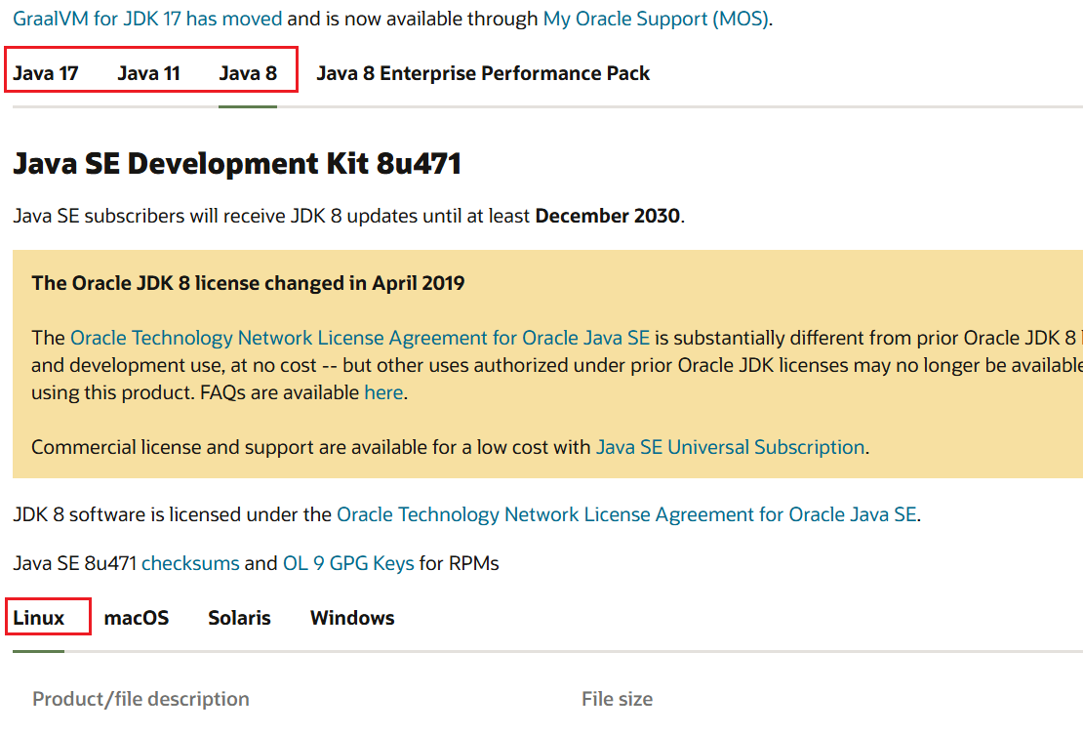
选择x86 Compressed Archive，点击右边的Download链接

# tar -zxvf jdk-8u471-linux-x64.tar.gz -C /opt
# cd /opt/jdk1.8.0_471
# vi /etc/profile #在末尾添加以下环境变量
export JAVA_HOME=/opt/jdk1.8.0_471
export PATH=$JAVA_HOME/bin:$PATH
export CLASSPATH=.:$JAVA_HOME/lib/dt.jar:$JAVA_HOME/lib/tools.jar

# source /etc/profile
# java -version
java version "1.8.0_471"
Java(TM) SE Runtime Environment (build 1.8.0_471-b09)
Java HotSpot(TM) 64-Bit Server VM (build 25.471-b09, mixed mode)
# javac -version
javac 1.8.0_471

★多JDK版本切换，只需要修改JAVA_HOME的值，再重新加载环境变量即可

#下载openjdk
Eclipse Temurin 是目前最主流的OpenJDK发行版，由Adoptium社区维护，提供稳定的LTS版本，支持全平台，且无需登录/付费，推荐优先选择
官网下载地址： https://adoptium.net/zh-CN/temurin/releases?version=8
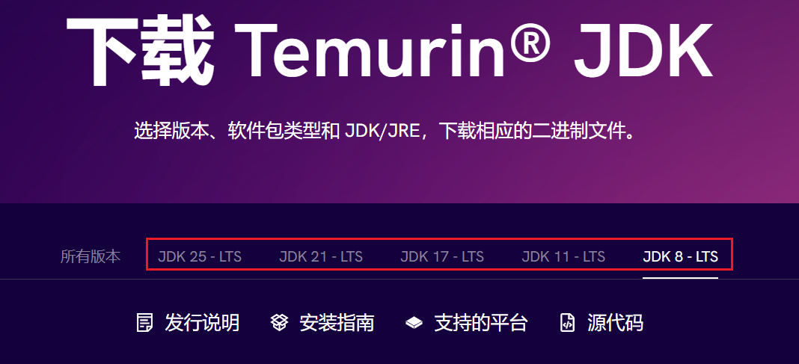
安装方式同oracle的jdk安装方式
# tar -zxvf OpenJDK8U-jdk_x64_linux_hotspot_8u472b08.tar.gz -C /opt/
# cat >> /etc/profile <<EOF
export JAVA_HOME=/opt/jdk8u472-b08
export PATH=\$JAVA_HOME/bin:\$PATH
EOF

# source /etc/profile
# java -version
openjdk version "1.8.0_472"
OpenJDK Runtime Environment (Temurin)(build 1.8.0_472-b08)
OpenJDK 64-Bit Server VM (Temurin)(build 25.472-b08, mixed mode)
# javac -version
javac 1.8.0_472

#下载JRE
Oracle从 JDK 9 开始不再单独提供独立的JRE安装包，OpenJDK 11 也无官方独立JRE包。若需 JRE 11，可通过以下三种方式获取：
JDK 11 内置 JRE
裁剪自定义 JRE
第三方打包版 JRE

#java代码输出java虚拟机版本

package com.example;
public class test {
public static void main(String[] args) {
// JVM名称（如Java HotSpot(TM) 64-Bit Server VM）
String jvmName = System.getProperty("java.vm.name");
// JVM版本号（如17.0.8+9-LTS-211）
String jvmVersion = System.getProperty("java.vm.version");
// JVM供应商（如Oracle Corporation）
String jvmVendor = System.getProperty("java.vm.vendor");
System.out.println("JVM名称：" + jvmName);
System.out.println("JVM版本：" + jvmVersion);
System.out.println("JVM供应商：" + jvmVendor);
System.out.println("完整JVM版本信息：" + jvmName + " (build " + jvmVersion + ")");
}
}
结果：
JVM名称：OpenJDK 64-Bit Server VM
JVM版本：17.0.17+10
JVM供应商：Eclipse Adoptium
完整JVM版本信息：OpenJDK 64-Bit Server VM (build 17.0.17+10)

★第1章、java语言学习

#java语言简介
Java 是由Sun Microsystems于1995年推出的面向对象的高级编程语言，由詹姆斯・高斯林（James Gosling）团队开发。它最初为消费电子设备（如机顶盒、手机）设计，后因跨平台、安全、健壮的特性，成为全球最主流的编程语言之一，广泛应用于企业级开发、移动开发、大数据、云计算等领域。

Java 代码并非直接编译为机器码，而是编译为字节码（.class文件），由不同平台的Java虚拟机（JVM）解释执行，因此一份代码可在 Windows、Linux、macOS 等所有支持JVM的平台上运行

Java并非单一语言，而是一套完整的技术生态，主要分为三个核心版本
版本类型 | 简称 | 应用场景
Java Standard Edition | Java SE | 基础版本，提供核心类库（如集合、IO、网络、并发、数据库连接）和 JVM，是其他版本的基础，用于开发桌面应用、控制台程序等。
Java Enterprise Edition | Java EE | 企业版，基于 Java SE 扩展，提供大量企业级开发规范和 API（如 Servlet、JSP、EJB、Spring 等），用于开发大型分布式 Web 应用、服务器程序。（注：Java EE 已被移交 Eclipse 基金会，重命名为Jakarta EE）
Java Micro Edition | Java ME | 微型版，针对嵌入式设备（如功能手机、智能卡、物联网设备）的轻量级版本，提供精简的类库和运行环境。（随着 Android 崛起，其应用场景已大幅缩减）

2005年6月，JavaOne大会召开，SUN公司公开Java SE 6。此时，Java的各种版本已经更名，以取消其中的数字"2"：J2EE更名为Java EE，J2SE更名为Java SE，J2ME更名为 Java ME

2009年4月20日Sun公司被Oracle收购，2010年1月27日收购交易正式完成，Oracle正式接管Sun的全部业务（包括java技术、mysql数据库、Solaris操作系统等）

2017年，Oracle 将Java EE（企业版）移交给Eclipse基金会，后者将其重命名为Jakarta EE，避免商标权问题，继续推动企业级Java技术的发展

2018年起，Oracle对Java SE的授权模式进行调整，商业用途使用Oracle JDK需付费（可通过免费的OpenJDK替代，功能完全一致）

java各版本发布时间：
版本号 | 发布时间 | 说明
java 1.0 | 1996-1-23
java 1.1 | 1997-2-19
java 1.2 | 1998-12-8
java 1.3 | 2000-5-8
java 1.4 | 2002-2-13
java 5 (1.5) | 2004-9-30
java 6 (1.6) | 2006-12-11
java 7 (1.7) | 2011-7-28
java 8 (1.8) | 2014-3-18
java 9 | 2017-9-21 | 从 Java 9 开始，Oracle 调整版本迭代策略：每 6 个月发布一个功能版本，每 3 年发布一个长期支持版（LTS）
java 10 | 2018-3-20
java 11 | 2018-9-25 | LTS版本
java 12 | 2019-3-19
java 13 | 2019-9-17
java 14 | 2020-3-17
java 15 | 2020-9-15
java 16 | 2021-3-16
java 17 | 2021-9-14 | LTS版本
java 18 | 2022-3-22
java 19 | 2022-9-20
java 20 | 2023-3-21
java 21 | 2023-9-19 | LTS版本
java 22 | 2024-3-19
java 23 | 2024-9-17
java 24 | 2025-3-18
java 25 | 2025-9-16

#编译及运行java程序
1、首先要安装好jdk，请参考“第0章、jdk”→“安装jdk”相关章节
C:\Windows\System32> java -version
openjdk version "1.8.0_472"
OpenJDK Runtime Environment (Temurin)(build 1.8.0_472-b08)
OpenJDK 64-Bit Server VM (Temurin)(build 25.472-b08, mixed mode)

2、在项目目录下编写源码文件 test.java ，内容如下：
public class test { //java的类名要和源码文件名一样（不含.java后缀）
public static void main(String[] args) {
System.out.println("Hello World"); //java每一行语句结束后，要有;分号
}
}
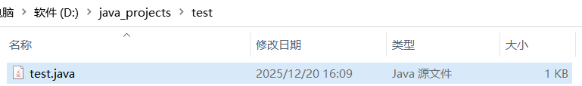

3、编译成.calss字节码文件
C:\Windows\System32> D: #先切换到项目目录所在盘符
D:\> cd java_projects\test #进入项目目录
D:\java_projects\test> javac test.java #将源码文件编译为.class文件，会在当前目录下生成test.class文件
test.java:1: 错误: 编码GBK的不可映射字符
public class test { //java鐨勭被鍚嶈鍜屾簮鐮佹枃浠跺悕涓?鏍?
^
test.java:1: 错误: 编码GBK的不可映射字符
public class test { //java鐨勭被鍚嶈鍜屾簮鐮佹枃浠跺悕涓?鏍?
^
2 个错误
以上报错原因是cmd命令行默认是GBK编码，而java源文件是UTF-8，所以需要指定源码文件的字符编码：
D:\java_projects\test> javac -encoding UTF-8 test.java #将源码文件编译为.class文件
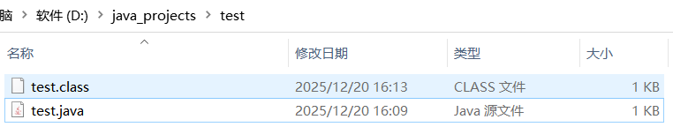

4、运行java程序
D:\java_projects\test> java test #执行java程序时，java命令后直接跟类名称，不需要.class后缀（java虚拟机会去当前目录下查找，若当前目录下没有，则会去CLASSPATH指定的其他路径查找）
Hello World

#注释
java注释有3种：
//单行注释
/* 多行注释 */
/** *文档注释 */

public class test { //java的类名要和源码文件名一样
/**
* 这里是文档注释，在类及方法前面，以 /** 开头， */ 结尾
*
* @param args
*/
public static void main(String[] args) {
System.out.println("Hello World"); //单行注释，以双斜杠开头，可在正式代码末尾，
//单行注释也可单独写一行
System.out.println("Hello World2");
/*
多行注释，以 /* 开头， */结尾
多行注释
*/
}
}

#基础数据类型

类型（type） | 说明 | 取值范围
byte | 字节，8bit | -128 ～ 127
short | 短整型，16bit | -32768 ～ 32767
int | 整型，32bit | -2147483648 ～ 2147483647
long | 长整型，64bit | -2^63 ～ 2^63-1
float | 单精度浮点型，32bit | IEEE 754标准的浮点数
double | 双精度浮点型，64bit | IEEE 754标准的浮点数
boolean | 布尔型，1bit | true, false
char | 单个unicode字符，16bit | \u0000 ～ \uffff

public class test {
public static void main(String[] args) {
// byte
System.out.println("基本类型：byte 二进制位数：" + Byte.SIZE);
System.out.println("包装类：java.lang.Byte");
System.out.println("最小值：Byte.MIN_VALUE=" + Byte.MIN_VALUE);
System.out.println("最大值：Byte.MAX_VALUE=" + Byte.MAX_VALUE);
System.out.println();
// short
System.out.println("基本类型：short 二进制位数：" + Short.SIZE);
System.out.println("包装类：java.lang.Short");
System.out.println("最小值：Short.MIN_VALUE=" + Short.MIN_VALUE);
System.out.println("最大值：Short.MAX_VALUE=" + Short.MAX_VALUE);
System.out.println();
// int
System.out.println("基本类型：int 二进制位数：" + Integer.SIZE);
System.out.println("包装类：java.lang.Integer");
System.out.println("最小值：Integer.MIN_VALUE=" + Integer.MIN_VALUE);
System.out.println("最大值：Integer.MAX_VALUE=" + Integer.MAX_VALUE);
System.out.println();
// long
System.out.println("基本类型：long 二进制位数：" + Long.SIZE);
System.out.println("包装类：java.lang.Long");
System.out.println("最小值：Long.MIN_VALUE=" + Long.MIN_VALUE);
System.out.println("最大值：Long.MAX_VALUE=" + Long.MAX_VALUE);
System.out.println();
// float
System.out.println("基本类型：float 二进制位数：" + Float.SIZE);
System.out.println("包装类：java.lang.Float");
System.out.println("最小值：Float.MIN_VALUE=" + Float.MIN_VALUE);
System.out.println("最大值：Float.MAX_VALUE=" + Float.MAX_VALUE);
System.out.println();
// double
System.out.println("基本类型：double 二进制位数：" + Double.SIZE);
System.out.println("包装类：java.lang.Double");
System.out.println("最小值：Double.MIN_VALUE=" + Double.MIN_VALUE);
System.out.println("最大值：Double.MAX_VALUE=" + Double.MAX_VALUE);
System.out.println();
// char
System.out.println("基本类型：char 二进制位数：" + Character.SIZE);
System.out.println("包装类：java.lang.Character");
// 以数值形式而不是字符形式将Character.MIN_VALUE输出到控制台
System.out.println("最小值：Character.MIN_VALUE="
+ (int) Character.MIN_VALUE);
// 以数值形式而不是字符形式将Character.MAX_VALUE输出到控制台
System.out.println("最大值：Character.MAX_VALUE="
+ (int) Character.MAX_VALUE);
}
}
结果：
基本类型：byte 二进制位数：8
包装类：java.lang.Byte
最小值：Byte.MIN_VALUE=-128
最大值：Byte.MAX_VALUE=127

基本类型：short 二进制位数：16
包装类：java.lang.Short
最小值：Short.MIN_VALUE=-32768
最大值：Short.MAX_VALUE=32767

基本类型：int 二进制位数：32
包装类：java.lang.Integer
最小值：Integer.MIN_VALUE=-2147483648
最大值：Integer.MAX_VALUE=2147483647

基本类型：long 二进制位数：64
包装类：java.lang.Long
最小值：Long.MIN_VALUE=-9223372036854775808
最大值：Long.MAX_VALUE=9223372036854775807

基本类型：float 二进制位数：32
包装类：java.lang.Float
最小值：Float.MIN_VALUE=1.4E-45
最大值：Float.MAX_VALUE=3.4028235E38

基本类型：double 二进制位数：64
包装类：java.lang.Double
最小值：Double.MIN_VALUE=4.9E-324
最大值：Double.MAX_VALUE=1.7976931348623157E308

基本类型：char 二进制位数：16
包装类：java.lang.Character
最小值：Character.MIN_VALUE=0
最大值：Character.MAX_VALUE=65535

在 java 中使用 final 关键字来修饰常量，声明方式和变量类似，例如：
final double PI = 3.14159265354;

#数据类型type与其相应的类class
Java 语言为每一个内置数据类型提供了对应的包装类

类型（type） | 说明 | 相应的类（class）
byte | 字节，8bit | Byte
short | 短整型，16bit | Short
int | 整型，32bit | Integer
long | 长整型，64bit | Long
float | 单精度浮点型，32bit | Float
double | 双精度浮点型，64bit | Double
boolean | 布尔型，1bit | Boolean
char | 单个unicode字符，16bit | Character
 | 不可变字符串，多个unicode字符 | String
 | 不可变任意精度整型 | BigInteger
 | 不可变任意精度有符号十进制数 | BigDecimal
 | 可变字符串 | StringBuffer
 | StringBuilder的方法不是线程安全的（不能同步访问） | StringBuilder

和 String 类不同的是，StringBuffer 和 StringBuilder 类的对象能够被多次的修改，并且不产生新的未使用对象
如果需要对字符串进行修改推荐使用 StringBuffer

StringBuffer是 Java 中用于处理可变字符串的类，属于java.lang包，诞生于 Java 1.0，核心特点是线程安全且字符序列可动态修改，弥补了String类（不可变字符串）在频繁拼接、修改时的性能缺陷

StringBuilder是 Java 中处理可变字符串的核心类，属于java.lang包，从Java 5.0开始引入。它的设计目标是解决String不可变导致的频繁修改性能问题，同时摒弃了StringBuffer的线程安全同步机制，成为单线程环境下可变字符串操作的首选

#变量类型
java声明变量的格式：
类型 变量名 = 值; #定义一个变量，并赋初值
类型 变量名; #定义一个变量，不赋初值，依据变量类型取默认值

变量类型：
局部变量  local variables | 局部变量是在方法、构造函数或块内部声明的变量，它们在声明的方法、构造函数或块执行结束后被销毁，局部变量在声明时需要初始化，否则会导致编译错误  public void exampleMethod() {  int localVar = 10; // 局部变量  // ...  }
成员变量（类的实例变量）  instance variables | 实例变量是在类中声明，但在方法、构造函数或块之外，它们属于类的实例，每个类的实例都有自己的副本，如果不明确初始化，实例变量会被赋予默认值  public class ExampleClass {  int instanceVar; // 实例变量  }
类变量（类的静态变量）  class variables | 类变量是在类中用 static 关键字声明的变量，它们属于类而不是实例，所有该类的实例共享同一个类变量的值，类变量在类加载时被初始化，而且只初始化一次  public class ExampleClass {  static int classVar; // 类变量  }
参数变量  parameters | 参数是方法或构造函数声明中的变量，用于接收调用该方法或构造函数时传递的值，参数变量的作用域只限于方法内部  public void exampleMethod(int parameterVar) { // 参数变量  // ...  }

方法参数变量的值传递方式有两种：
值传递和引用传递
值传递：在方法调用时，传递的是实际参数的值的副本。当参数变量被赋予新的值时，只会修改副本的值，不会影响原始值。Java 中的基本数据类型都采用值传递方式传递参数变量的值

引用传递：在方法调用时，传递的是实际参数的引用（即内存地址）。当参数变量被赋予新的值时，会修改原始值的内容。Java 中的对象类型采用引用传递方式传递参数变量的值

#修饰符
Java语言提供了很多修饰符，主要分为以下两类
访问修饰符：用来控制对 类、变量、方法和构造方法的访问
非访问修饰符：

4种访问修饰符：
default | 在定义变量时不写任何访问修饰符时，就是default权限，在同一包内可见  使用对象：类、接口、变量、方法
private | 在同一类内可见。使用对象：变量、方法。 注意：不能修饰类（外部类）
public | 对所有类可见。使用对象：类、接口、变量、方法
protected | 对同一包内的类和所有子类可见。使用对象：变量、方法。 注意：不能修饰类（内部类除外）

权限说明：
修饰符 | 当前类 | 同一包内 | 子孙类(同一包) | 子孙类(不同包) | 其他包
public | Y | Y | Y | Y | Y
protected | Y | Y | Y | Y/N（说明） | N
default | Y | Y | Y | N | N
private | Y | N | N | N | N

访问控制的继承
父类中声明为 public 的方法在子类中也必须为 public
父类中声明为 protected 的方法在子类中要么声明为 protected，要么声明为 public，不能声明为 private
父类中声明为 private 的方法，不能够被子类继承

非访问修饰符：
static 修饰符，用来修饰类方法和类变量
final 修饰符，用来修饰类、方法和变量，final 修饰的类不能够被继承，修饰的方法不能被继承类重新定义，修饰的变量为常量，是不可修改的。
abstract 修饰符，用来创建抽象类和抽象方法。
synchronized 和 volatile 修饰符，主要用于线程的编程

final类
final 类不能被继承，没有类能够继承 final 类的任何特性
public final class Test {
// 类体
}

abstract抽象类：
抽象类不能用来实例化对象，声明抽象类的唯一目的是为了将来对该类进行扩充。
一个类不能同时被 abstract 和 final 修饰。如果一个类包含抽象方法，那么该类一定要声明为抽象类，否则将出现编译错误。
抽象类可以包含抽象方法和非抽象方法
abstract class Caravan {
private double price;
private String model;
private String year;
public abstract void goFast(); //抽象方法
public abstract void changeColor();
}

synchronized修饰符
synchronized 关键字声明的方法同一时间只能被一个线程访问。synchronized 修饰符可以应用于四个访问修饰符
public synchronized void test() {
//.......
}

transient修饰符
序列化的对象包含被 transient 修饰的实例变量时，java 虚拟机(JVM)跳过该特定的变量。
该修饰符包含在定义变量的语句中，用来预处理类和变量的数据类型
public transient int limit = 55; // 不会持久化
public int b; // 持久化

volatile修饰符
volatile修饰的成员变量在每次被线程访问时，都强制从共享内存中重新读取该成员变量的值。而且，当成员变量发生变化时，会强制线程将变化值回写到共享内存。这样在任何时刻，两个不同的线程总是看到某个成员变量的同一个值

#运算符

#循环语句
for循环：
public class test {
public static void main(String[] args) {
for (int x = 0; x < 5; x = x + 1) {
System.out.println("value of x : " + x);
}
}
}
结果：
value of x : 0
value of x : 1
value of x : 2
value of x : 3
value of x : 4

while循环：
public class test {
public static void main(String[] args) {
int x = 0;
while (x < 5) {
System.out.println("value of x : " + x);
x++;
}
}
}
结果：
value of x : 0
value of x : 1
value of x : 2
value of x : 3
value of x : 4

do…while循环：（至少会执行一次）
public class test {
public static void main(String[] args) {
int x = 0;
do {
System.out.println("value of x : " + x);
x++;
} while (x < 5);
}
}
结果：
value of x : 0
value of x : 1
value of x : 2
value of x : 3
value of x : 4

★第2章、maven

#maven简介
Apache Maven is a build tool for Java projects. Using a project object model (POM), Maven manages a project's compilation, testing, and documentation.

Maven是Apache基金会旗下的一款开源的Java项目构建工具、依赖管理工具和项目信息管理工具，它解决了传统Java项目开发中“手动管理依赖、构建流程繁琐、项目结构不统一”的痛点，是目前Java生态中最主流的项目管理工具之一。

Maven通过坐标（GAV：GroupId + ArtifactId + Version） 唯一标识一个依赖，只需在pom.xml文件中声明依赖的坐标，Maven会自动处理以下流程：
1、从中央仓库（或镜像仓库）下载依赖包到本地仓库；
2、处理依赖传递，自动下载间接依赖；
3、管理依赖版本，解决版本冲突问题。

Maven的核心概念总结：
POM：（Project Object Model）项目对象模型，即pom.xml文件，是 Maven 项目的核心配置文件，包含项目的所有信息（坐标、依赖、插件、构建规则等）。
仓库：存储依赖包的位置，分为本地仓库（本地电脑的缓存目录）、中央仓库（Maven 官方的远程仓库）、私服仓库（企业内部的远程仓库）。
坐标：（GAV）唯一标识依赖的三元组，是Maven依赖管理的核心。
生命周期：标准化的构建流程，确保项目构建的一致性。

maven3.8及以上版本，要求JDK版本>=8
使用maven之前先确保已安装了jdk8+，且配置好了JAVA_HOME环境变量

#Windows安装maven
官网下载地址： https://maven.apache.org/download.cgi
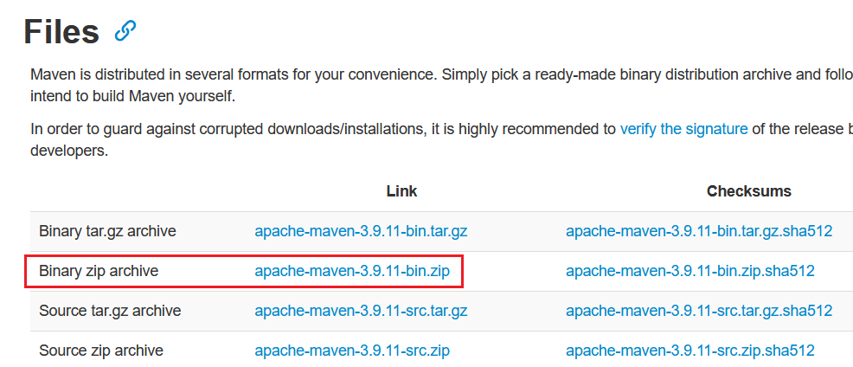
下载并解压到某个目录下，例如： D:\java\apache-maven-3.9.11
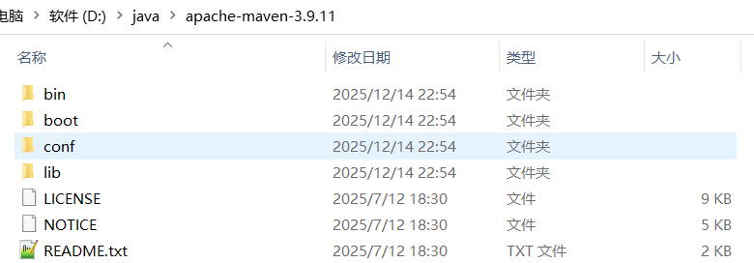

★添加系统变量
win+R，输入 control system
“关于”→右边的“高级系统设置”

新建系统变量：
①变量名： MAVEN_HOME 值为 D:\java\apache-maven-3.9.11
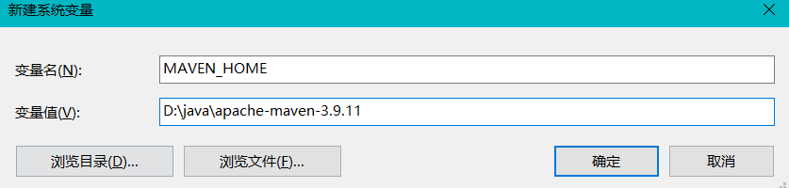
②编辑系统变量Path，新增 %MAVEN_HOME%\bin
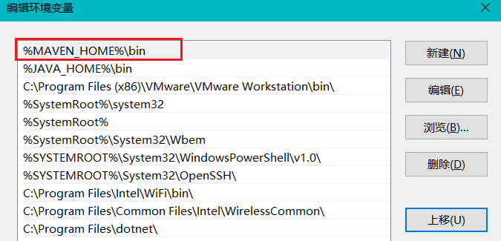

最后一路点击“确定”

再打开cmd进行验证：
cmd> mvn -v
Apache Maven 3.9.11 (3e54c93a704957b63ee3494413a2b544fd3d825b)
Maven home: D:\java\apache-maven-3.9.11
Java version: 1.8.0_471, vendor: Oracle Corporation, runtime: D:\java\jdk1.8.0_471\jre
Default locale: zh_CN, platform encoding: GBK
OS name: "windows 10", version: "10.0", arch: "amd64", family: "windows"

#Linux安装maven
官网下载地址： https://maven.apache.org/download.cgi
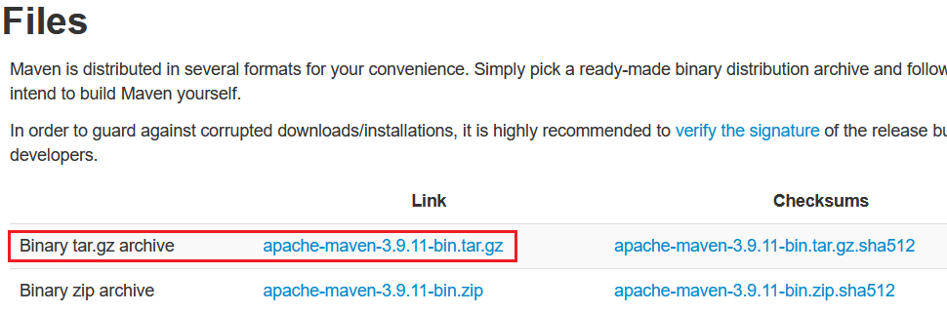

# tar -zxvf apache-maven-3.9.11-bin.tar.gz -C /opt
# cd /opt/apache-maven-3.9.11
# vi /etc/profile #在末尾添加以下环境变量
export MAVEN_HOME=/opt/apache-maven-3.9.11
export PATH=$MAVEN_HOME/bin:$PATH

# source /etc/profile
# mvn -v
Apache Maven 3.9.11 (3e54c93a704957b63ee3494413a2b544fd3d825b)
Maven home: /opt/apache-maven-3.9.11
Java version: 1.8.0_472, vendor: Temurin, runtime: /opt/jdk8u472-b08/jre
Default locale: zh_CN, platform encoding: UTF-8
OS name: "linux", version: "4.19.90-89.11.v2401.ky10.x86_64", arch: "amd64", family: "unix"

#maven配置

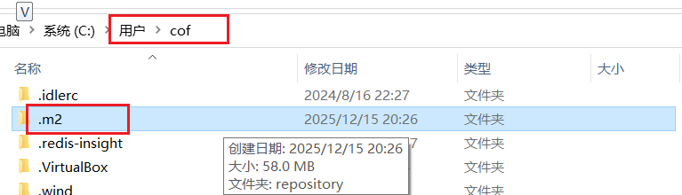

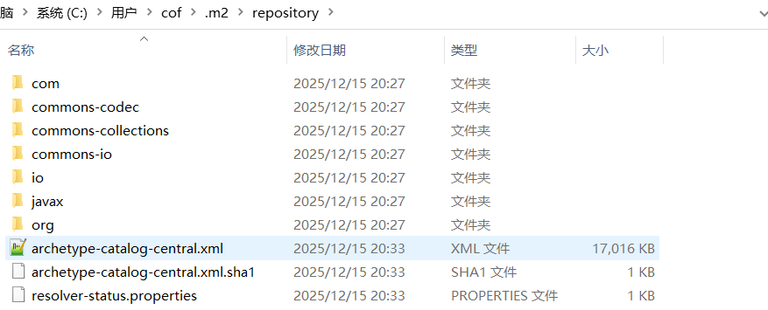

#maven创建普通java项目

# 创建普通Java项目（默认原型）
D:\> cd D:\\java_projects

D:\java_projects> mvn archetype:generate -DgroupId=com.example -DartifactId=my-java-project \
-DarchetypeArtifactId=maven-archetype-quickstart -DinteractiveMode=false
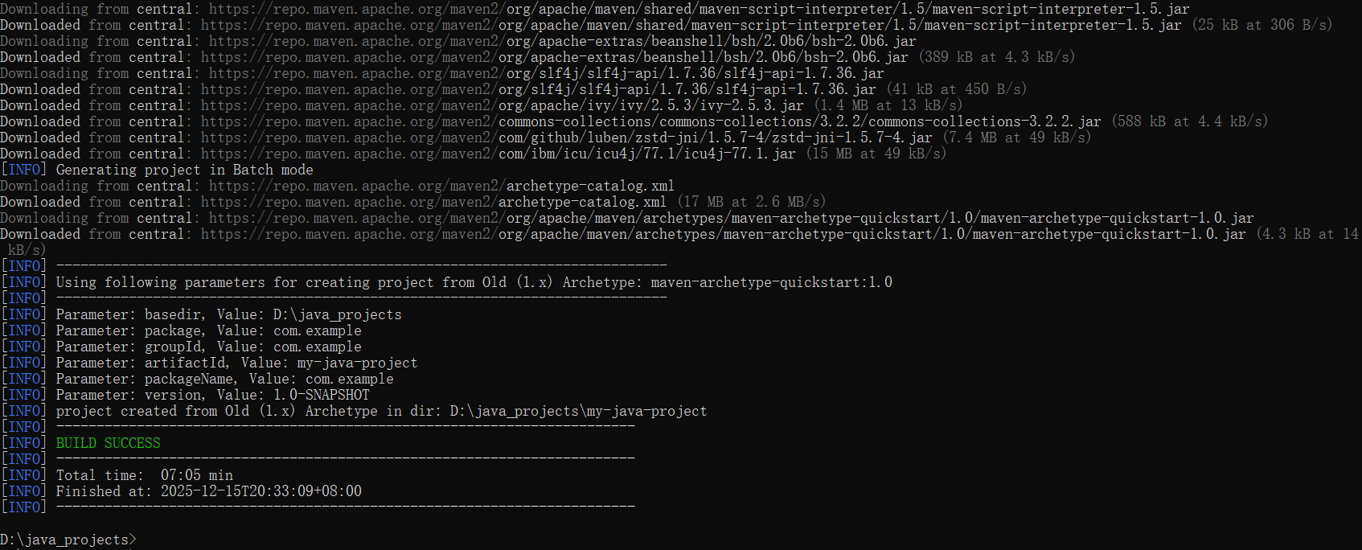

# 配置编译输出目录
编辑项目目录下的pom.xml文件
<project xmlns="http://maven.apache.org/POM/4.0.0" xmlns:xsi="http://www.w3.org/2001/XMLSchema-instance"
xsi:schemaLocation="http://maven.apache.org/POM/4.0.0 http://maven.apache.org/maven-v4_0_0.xsd">
<modelVersion>4.0.0</modelVersion>
<groupId>com.example</groupId>
<artifactId>my-java-project</artifactId>
<packaging>jar</packaging>
<version>1.0-SNAPSHOT</version>
<name>my-java-project</name>
<url>http://maven.apache.org</url>
<dependencies>
<dependency>
<groupId>junit</groupId>
<artifactId>junit</artifactId>
<version>3.8.1</version>
<scope>test</scope>
</dependency>
</dependencies>
<build> <!-- 在配置文件里添加 build节点 -->
<!-- 主代码编译后的class文件输出目录（替换默认的target/classes） -->
<outputDirectory>${project.basedir}/out/classes</outputDirectory>
<!-- 测试代码编译后的class文件输出目录（替换默认的target/test-classes） -->
<testOutputDirectory>${project.basedir}/out/test-classes</testOutputDirectory>
<!-- 可选：指定打包产物的输出目录（替换默认的target） -->
<directory>${project.basedir}/out</directory>
</build>
</project>
#配置说明
${project.basedir} #maven内置属性，表示项目的根目录
outputDirectory #主编译输出目录，存放编译后的.class文件
testOutputDirectory #测试代码编译输出目录，存放测试相关的.class文件
directory #打包产物jar/war/zip的输出目录，默认是target目录

#程序代码
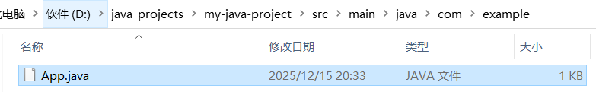

package com.example;
/**
* Hello world!
*
*/
public class App
{
public static void main( String[] args )
{
System.out.println( "Hello World!" );
}
}

# 编译主代码
> mvn compile
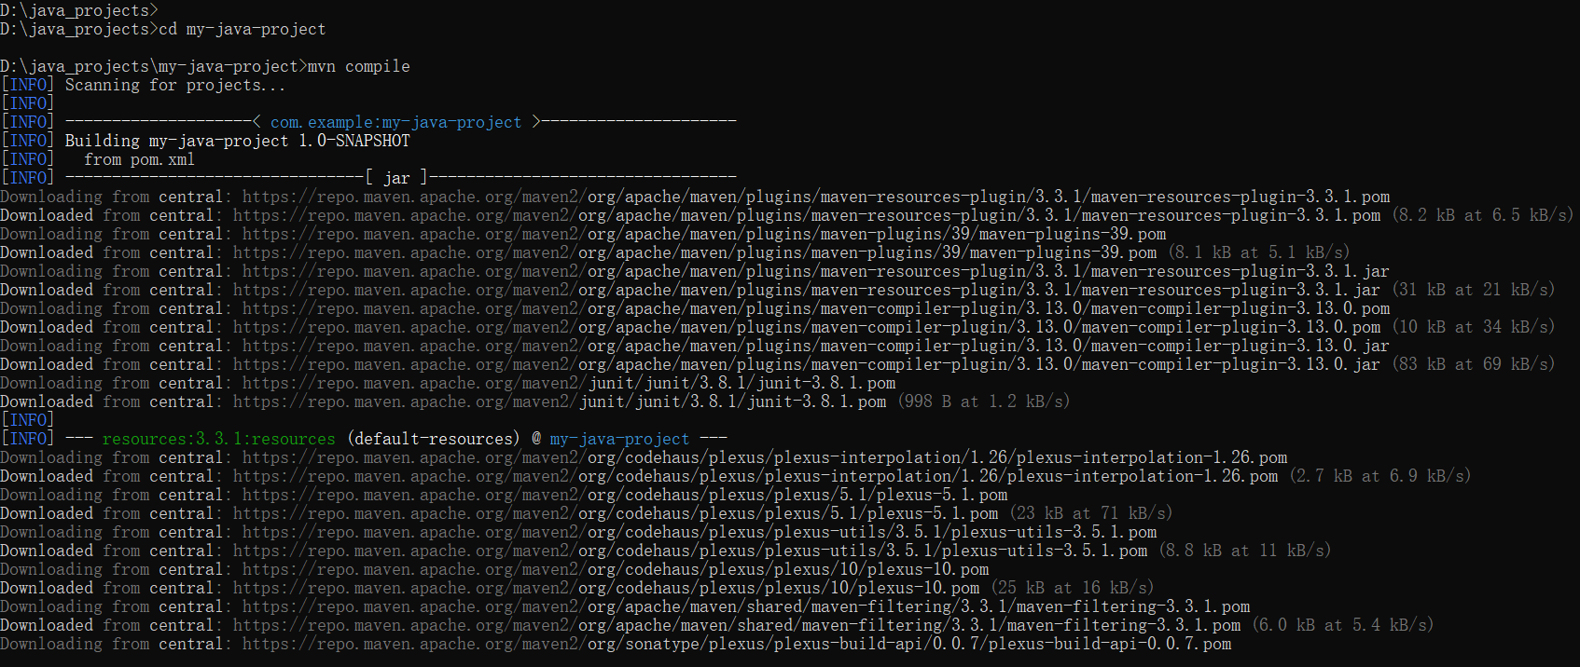
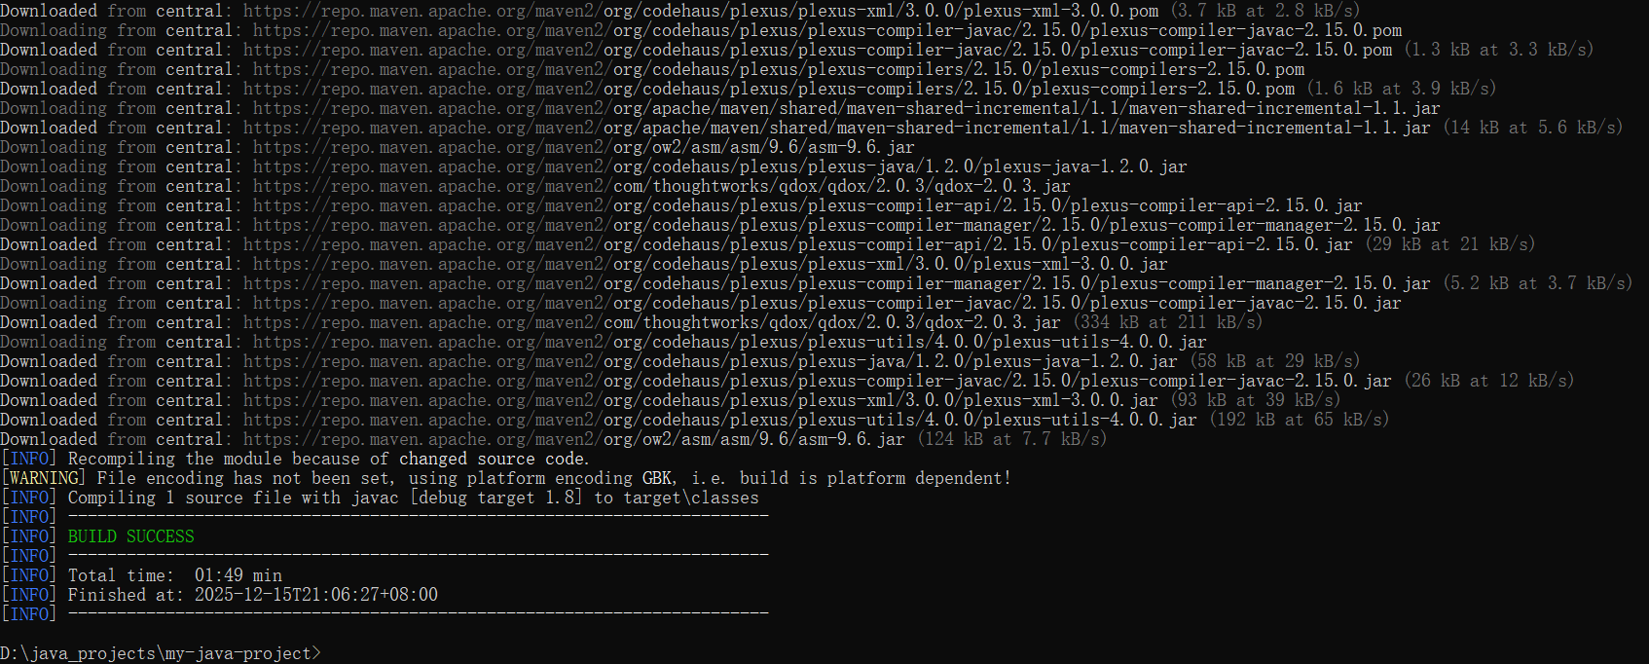
默认输出目录
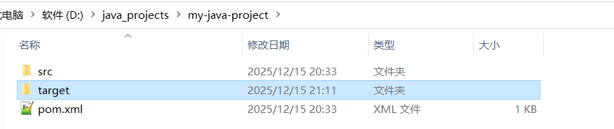
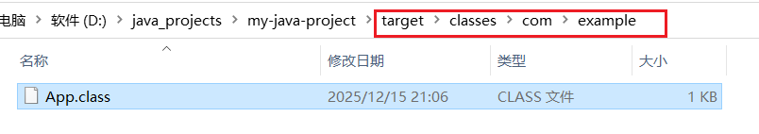

# 打包，生成jar包
> mvn package
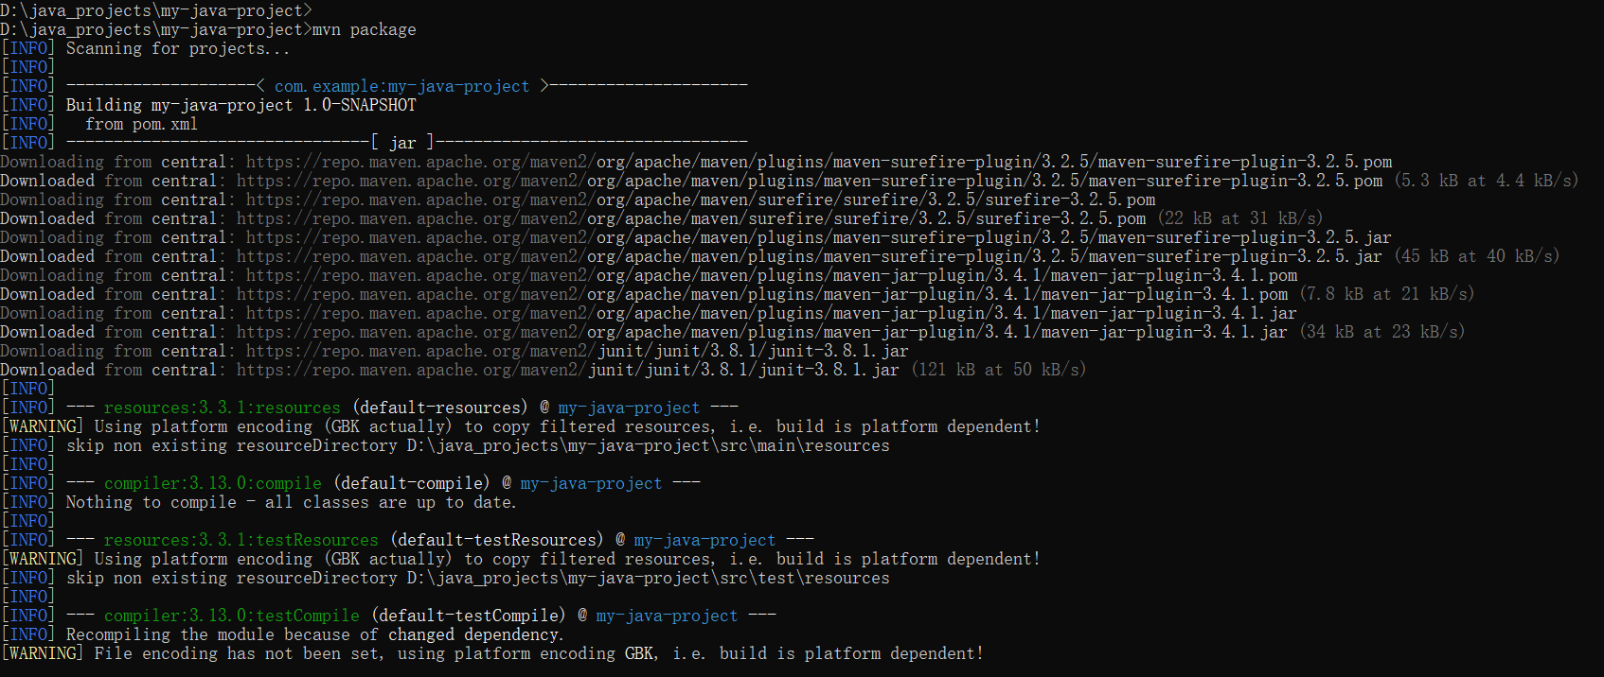
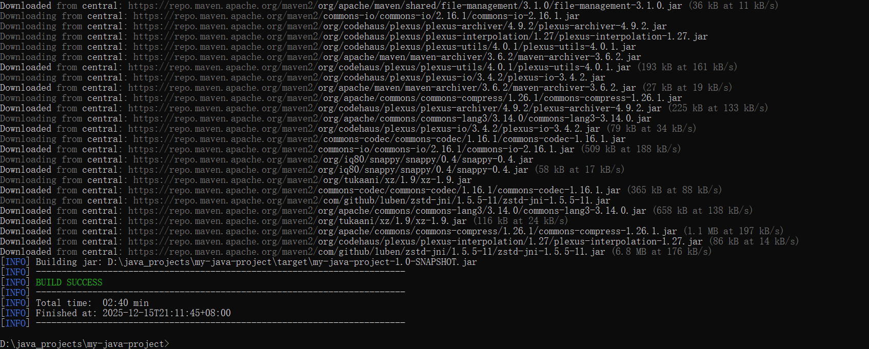
输出目录
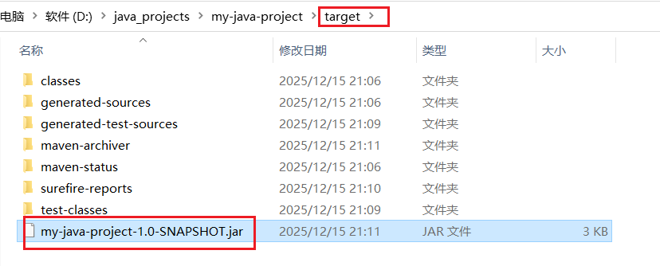

# java运行jar包
D:\java_projects\my-java-project> cd target
D:\java_projects\my-java-project\target> java -jar my-java-project-1.0-SNAPSHOT.jar
my-java-project-1.0-SNAPSHOT.jar中没有主清单属性 #运行失败

D:\java_projects\my-java-project\target> java -cp my-java-project-1.0-SNAPSHOT.jar com.example.App
Hello World! #运行成功

# 打包时指定主类
主清单属性的作用
MANIFEST.MF是 JAR 包的清单文件，其中最关键的属性：
Main-Class：指定程序入口主类（含main方法的全限定名），使 JAR 包可通过java -jar运行。
Class-Path：可选，指定 JAR 包依赖的外部 JAR 包路径（用于瘦包运行时加载依赖）

编辑pom.xml配置文件：
<project xmlns="http://maven.apache.org/POM/4.0.0" xmlns:xsi="http://www.w3.org/2001/XMLSchema-instance"
xsi:schemaLocation="http://maven.apache.org/POM/4.0.0 http://maven.apache.org/maven-v4_0_0.xsd">
<modelVersion>4.0.0</modelVersion>
<groupId>com.example</groupId>
<artifactId>my-java-project</artifactId>
<packaging>jar</packaging>
<version>1.0-SNAPSHOT</version>
<name>my-java-project</name>
<url>http://maven.apache.org</url>
<dependencies>
<dependency>
<groupId>junit</groupId>
<artifactId>junit</artifactId>
<version>3.8.1</version>
<scope>test</scope>
</dependency>
</dependencies>
<build>
<!-- 主代码编译后的class文件输出目录（替换默认的target/classes） -->
<outputDirectory>${project.basedir}/out/classes</outputDirectory>
<!-- 测试代码编译后的class文件输出目录（替换默认的target/test-classes） -->
<testOutputDirectory>${project.basedir}/out/test-classes</testOutputDirectory>
<!-- 可选：指定打包产物的输出目录（替换默认的target） -->
<directory>${project.basedir}/out</directory>
<plugins>
<!-- 可选：指定Java编译版本（避免版本兼容问题） -->
<plugin>
<groupId>org.apache.maven.plugins</groupId>
<artifactId>maven-compiler-plugin</artifactId>
<version>3.11.0</version>
<configuration>
<source>8</source> <!-- 你的Java版本 -->
<target>8</target>
</configuration>
</plugin>
<!-- 核心：配置maven-jar-plugin指定主清单属性 -->
<plugin>
<groupId>org.apache.maven.plugins</groupId>
<artifactId>maven-jar-plugin</artifactId>
<version>3.3.0</version> <!-- 使用最新稳定版 -->
<configuration>
<!-- 开启归档配置（清单文件属于归档的一部分） -->
<archive>
<manifest>
<!-- 必须：指定主类的全限定名（包名+类名） -->
<mainClass>com.example.App</mainClass>
<!-- 可选：是否将依赖添加到Class-Path（默认false） -->
<addClasspath>true</addClasspath>
<!-- 可选：依赖的前缀（如依赖放在lib目录下，需指定） -->
<classpathPrefix>lib/</classpathPrefix>
</manifest>
<!-- 可选：添加自定义清单属性（如版本、作者） -->
<manifestEntries>
<Implementation-Version>1.0.0</Implementation-Version>
<Author>ExampleAuthor</Author>
</manifestEntries>
</archive>
</configuration>
</plugin>
</plugins>
</build>
</project>

> mvn clean package
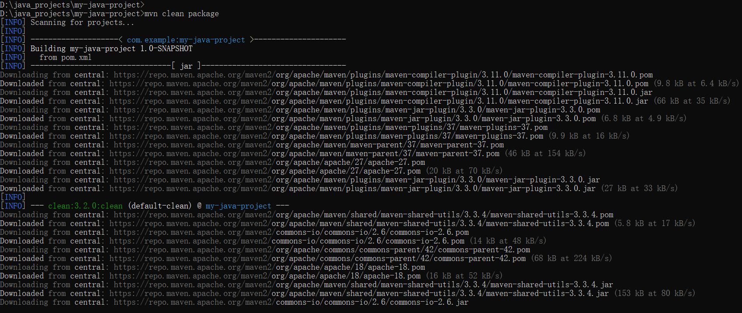
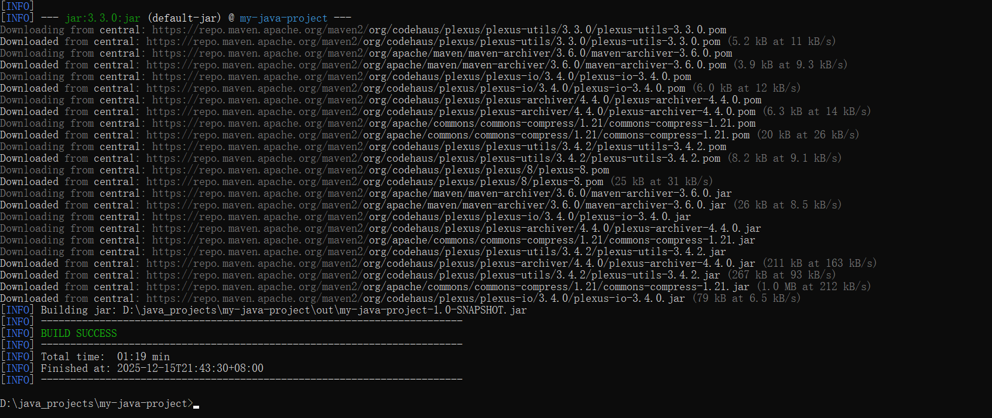

D:\java_projects\my-java-project> cd out
D:\java_projects\my-java-project\out> dir
驱动器 D 中的卷是 软件
卷的序列号是 117F-B10C

D:\java_projects\my-java-project\out 的目录
2025/12/15 21:43 <DIR> .
2025/12/15 21:43 <DIR> ..
2025/12/15 21:43 <DIR> classes
2025/12/15 21:43 <DIR> generated-sources
2025/12/15 21:43 <DIR> generated-test-sources
2025/12/15 21:43 <DIR> maven-archiver
2025/12/15 21:43 <DIR> maven-status
2025/12/15 21:43 2,923 my-java-project-1.0-SNAPSHOT.jar
2025/12/15 21:43 <DIR> surefire-reports
2025/12/15 21:43 <DIR> test-classes
1 个文件 2,923 字节
9 个目录 29,482,811,392 可用字节

D:\java_projects\my-java-project\out>
D:\java_projects\my-java-project\out> java -jar my-java-project-1.0-SNAPSHOT.jar
Hello World!

#maven创建web项目
# 创建Web项目（webapp原型）
mvn archetype:generate -DgroupId=com.example -DartifactId=my-web-project \
-DarchetypeArtifactId=maven-archetype-webapp -DinteractiveMode=false

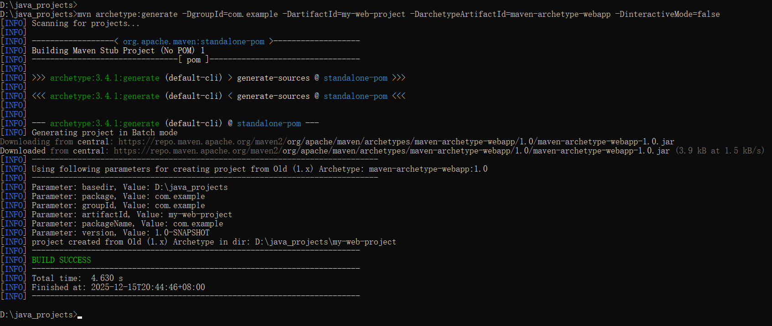

★第3章、idea使用
IntelliJ IDEA 是JetBrains推出的一款功能强大的Java集成开发环境（IDE），分为社区版（Community Edition，免费开源）和旗舰版（Ultimate Edition，付费商用），被广泛用于Java、Kotlin、Scala等JVM语言开发

#idea下载
官网下载地址： https://www.jetbrains.com/idea/download/
历史版本下载： https://www.jetbrains.com/idea/download/other.html
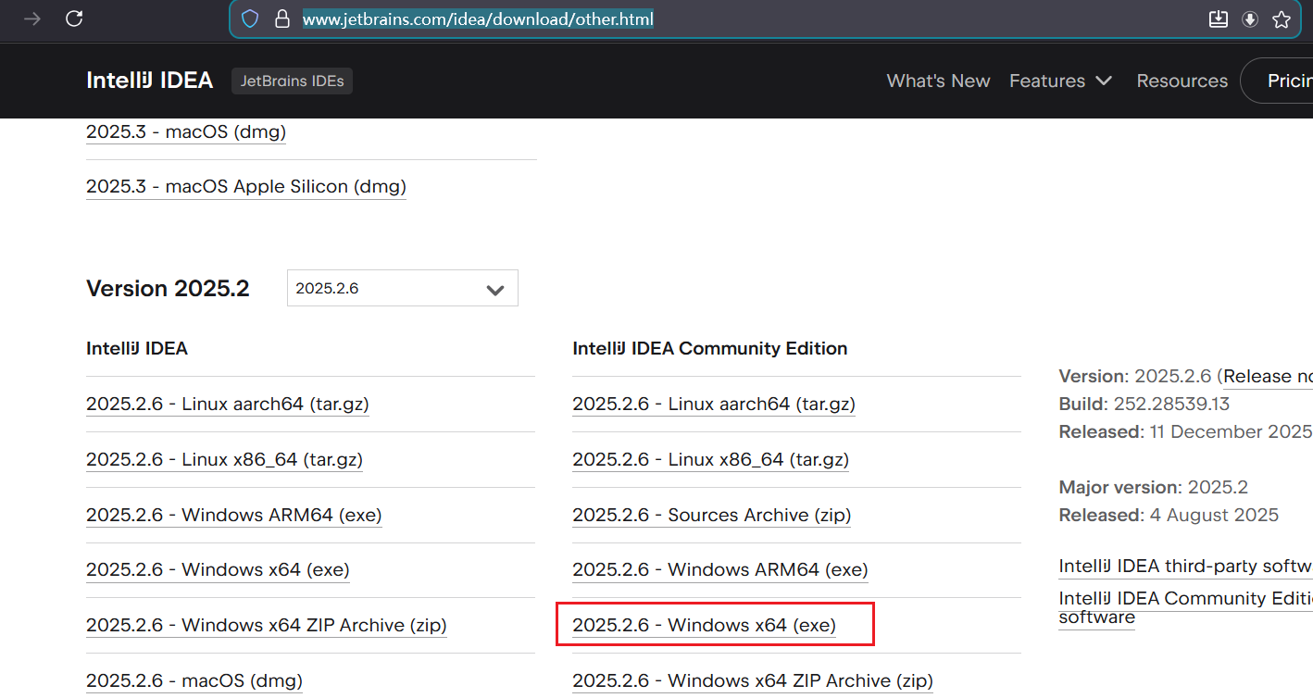
下载社区版本

#设置项目jdk版本
File→Project Structure...
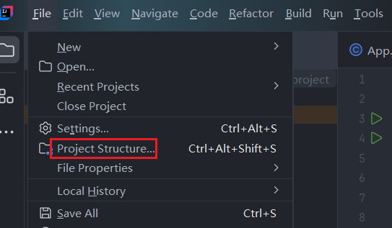
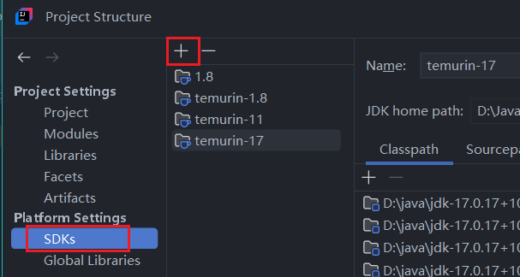

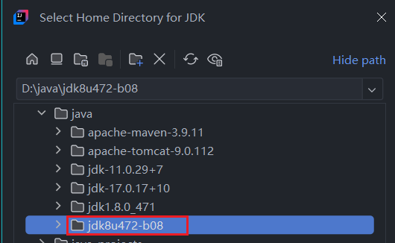
选择目标jdk根目录
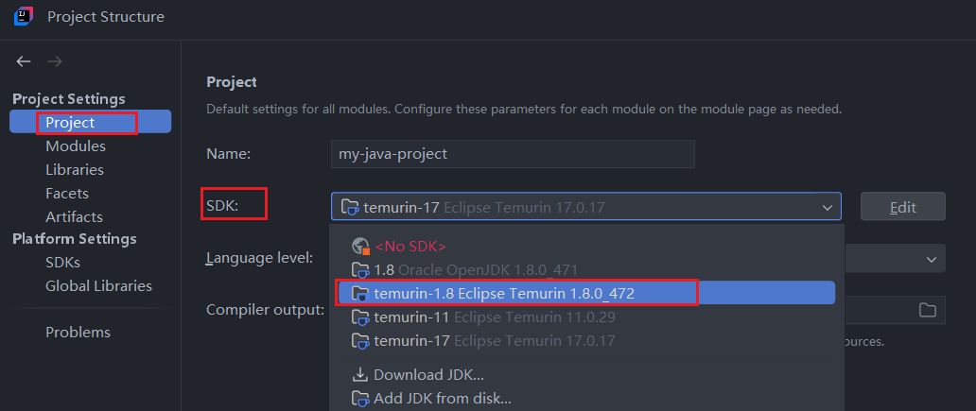
选择本项目要使用的jdk

★第4章、tomcat

#tomcat简介
Tomcat是Apache软件基金会开发的一款开源的Java Servlet容器（Java Servlet Container），同时也支持JavaServer Pages（JSP）、Expression Language（EL）和WebSocket等Java Web技术标准，是目前最流行的轻量级Java Web服务器之一

Tomcat的核心作用是运行Java Web应用（如WAR 包、Servlet、JSP 程序），它作为客户端浏览器和Java Web应用之间的中间层，处理HTTP请求、调度Servlet/JSP执行，并将处理结果返回给客户端。

一、Tomcat 的核心定位
Tomcat并非全功能的Java EE应用服务器（如JBoss、WebLogic），它只实现了Java EE规范中的Servlet容器和JSP容器部分（属于Java EE的Web层规范），不包含EJB、JMS等企业级功能。但正因为其轻量、小巧、易用且性能稳定，成为了开发、测试和中小型生产环境中部署Java Web应用的首选。

二、Tomcat 的核心组件与架构
Tomcat的架构围绕 连接器（Connector）和 容器（Container） 两大核心模块构建：

连接器（Connector）：
负责监听客户端的 HTTP/HTTPS 连接，接收客户端的 HTTP 请求，并将请求转发给容器处理；
同时将容器返回的响应结果传递给客户端。
最常用的连接器是基于 HTTP/1.1 的 Coyote 连接器，默认监听 8080 端口（HTTP）和 8443 端口（HTTPS）。

容器（Container）：
负责处理连接器转发的请求，核心是Servlet容器，会根据请求路径找到对应的Servlet或JSP，调用其业务逻辑并生成响应。Tomcat的容器分为四个层级：
Engine：引擎，管理多个虚拟主机
Host：虚拟主机，对应域名
Context：上下文，对应一个Web应用
Wrapper：包装器，对应一个Servlet

Servlet 有两种配置方式：注解配置（Servlet 3.0 + 推荐） 和XML 配置（传统方式，兼容旧版本）
1. 注解配置（Servlet 3.0+）
使用@WebServlet注解直接标注在 Servlet 类上，无需修改web.xml
// 配置访问路径为/hello，多个路径可用{"/hello", "/hi"}
@WebServlet(
urlPatterns = "/hello",
loadOnStartup = 1, // 容器启动时初始化（优先级：数字越小越先初始化）
initParams = { // 初始化参数
@WebInitParam(name = "name", value = "ServletDemo")
}
)
public class HelloServlet extends HttpServlet {
@Override
protected void doGet(HttpServletRequest request, HttpServletResponse response) throws ServletException, IOException {
// 获取初始化参数
String name = getServletConfig().getInitParameter("name");
response.setContentType("text/html;charset=UTF-8");
response.getWriter().write("你好，Servlet！初始化参数：" + name);
}
}

2. XML 配置（Servlet 2.5 及以下）
在WEB-INF/web.xml文件中配置 Servlet 和映射路径
<?xml version="1.0" encoding="UTF-8"?>
<web-app xmlns="http://java.sun.com/xml/ns/javaee"
version="2.5">
<!-- 配置Servlet -->
<servlet>
<servlet-name>HelloServlet</servlet-name> <!-- Servlet名称 -->
<servlet-class>com.demo.servlet.HelloServlet</servlet-class> <!-- 全类名 -->
<load-on-startup>1</load-on-startup> <!-- 启动时初始化 -->
<!-- 初始化参数 -->
<init-param>
<param-name>name</param-name>
<param-value>ServletDemo</param-value>
</init-param>
</servlet>

<!-- 配置Servlet映射路径 -->
<servlet-mapping>
<servlet-name>HelloServlet</servlet-name> <!-- 与上面的名称一致 -->
<url-pattern>/hello</url-pattern> <!-- 访问路径 -->
</servlet-mapping>
</web-app>

Tomcat 9 仅支持 64 位 JDK（官方已放弃 32 位支持），若使用 32 位 JDK，启动会提示 "Unsupported JVM architecture"
推荐使用：JDK 8（兼容性最好）、JDK 11（LTS，模块化）
若使用 JDK 17/21，需将 Tomcat 9 升级到 9.0.58+/9.0.80+

Tomcat 10 分为两个分支：
10.0.x：维护分支，兼容 Servlet 5.0，适配 JDK 8+；
10.1.x：最新分支，兼容 Servlet 6.0，最低要求 JDK 11+（放弃 JDK 8 支持）
目标JDK | 最低 Tomcat 10 版本 | 典型报错（版本不匹配时）
JDK 17 | 10.0.10 | IllegalAccessError: class org.apache.catalina.core.StandardContext
JDK 21 | 10.0.80 / 10.1.0 | Unsupported JVM feature / 模块加载失败
Tomcat 10 + 的包名变更：Tomcat 10 开始使用 Jakarta EE 规范，Servlet 的包名从javax.servlet改为jakarta.servlet，旧项目迁移时需替换依赖包和导入语句

Tomcat 11
JDK 版本与 Tomcat 11 功能的关联
JDK 11：满足 Tomcat 11 基础运行，但部分新特性（如 HTTP/3 支持）需 JDK 17+；
JDK 17+：解锁 Tomcat 11 全部功能（如虚拟线程适配、ZGC 优化），是官方推荐的功能完整版本；
JDK 21：适配 Tomcat 11 对“虚拟线程”的优化（Servlet 异步处理性能提升），适合高并发场景
版本选择优先级：
首选：JDK 17（LTS，稳定且生态完善） + Tomcat 11 最新版本；
次选：JDK 21（最新 LTS，性能优化） + Tomcat 11（需确认小版本适配）；
避免：JDK 11 低版本（< 11.0.16）、非 LTS 版本（如 JDK 22）、32 位 JDK

tomcat版本 | 支持的java版本
9.0.x | 8+
10.1.x | 11+
11.0.x | 17+

#Windows安装tomcat
官网下载地址： https://tomcat.apache.org/download-90.cgi
https://tomcat.apache.org/download-10.cgi#
https://tomcat.apache.org/download-11.cgi#
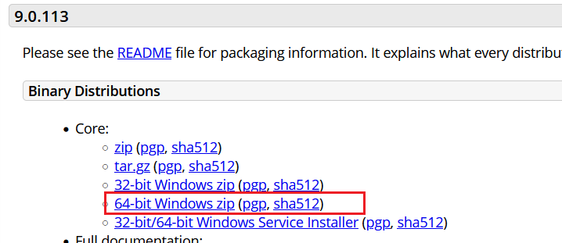
下载并解压到某个目录下，例如： D:\java\apache-tomcat-9.0.112
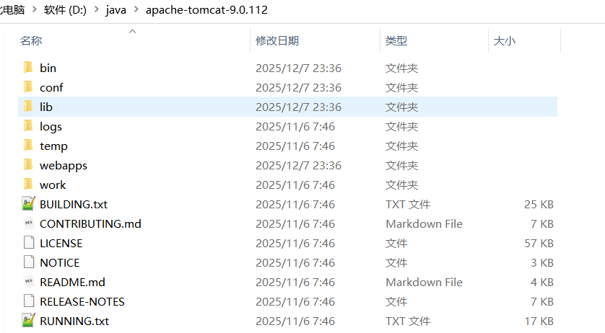

★添加系统变量
win+R，输入 control system
“关于”→右边的“高级系统设置”

新建系统变量：
①变量名： CATALINA_HOME 值为 D:\java\apache-tomcat-9.0.112
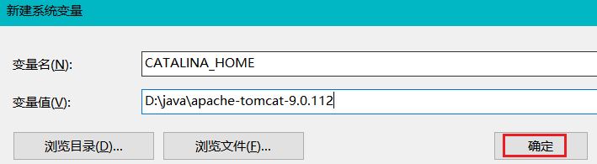
②编辑系统变量Path，新增 %CATALINA_HOME%\bin
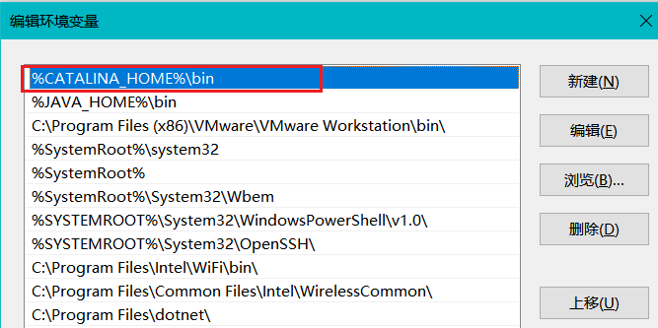

最后一路点击“确定”

再打开cmd进行验证：
cmd> startup.bat
浏览器访问 http://localhost:8080/
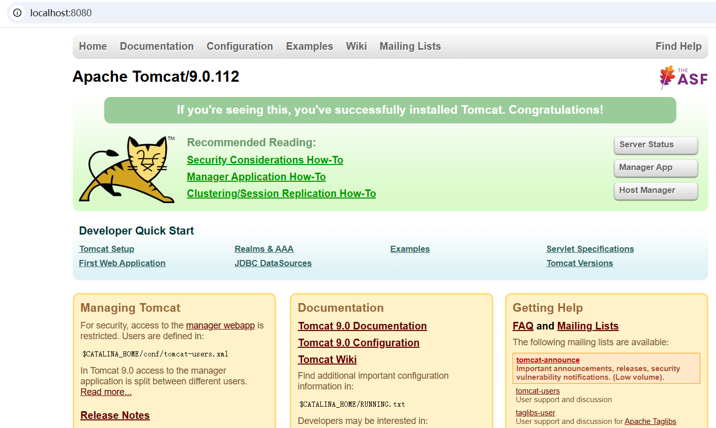
能打开以上页面即可，然后先停止tomcat服务，命令行输入以下命令：
cmd> shutdown.bat
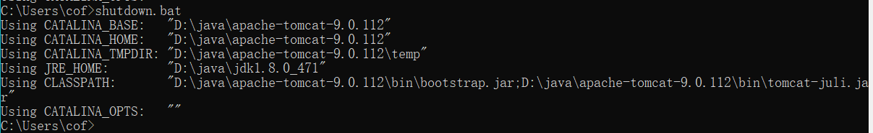

#Linux安装tomcat
官网下载地址： https://tomcat.apache.org/download-90.cgi
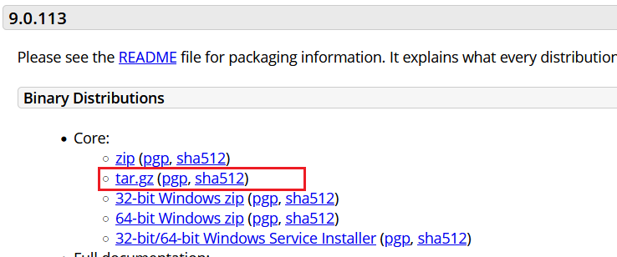

# tar -zxvf apache-tomcat-9.0.112.tar.gz -C /opt/
# cd /opt/apache-tomcat-9.0.112
验证：
# /opt/apache-tomcat-9.0.112/bin/startup.sh #启动服务
#web资源根目录在 /opt/apache-tomcat-9.0.112/webapps/ROOT
Using CATALINA_BASE: /opt/apache-tomcat-9.0.112
Using CATALINA_HOME: /opt/apache-tomcat-9.0.112
Using CATALINA_TMPDIR: /opt/apache-tomcat-9.0.112/temp
Using JRE_HOME: /opt/jdk8u472-b08
Using CLASSPATH: /opt/apache-tomcat-9.0.112/bin/bootstrap.jar:/opt/apache-tomcat-9.0.112/bin/tomcat-juli.jar
Using CATALINA_OPTS:
Tomcat started.
浏览器访问 http://x.x.x.x:8080/
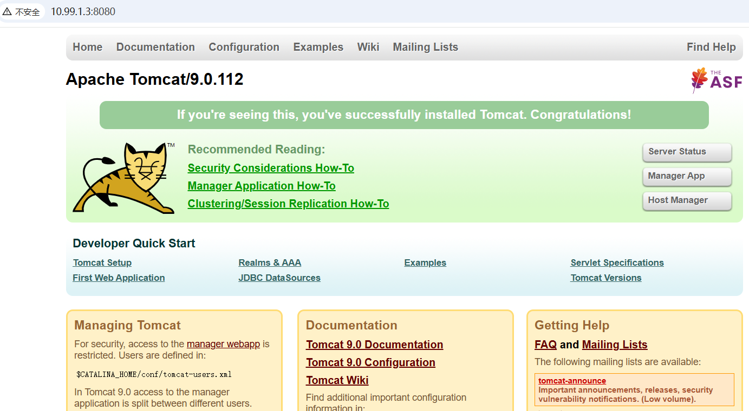
能打开以上页面即可，然后先停止tomcat服务，命令行输入以下命令：
# /opt/apache-tomcat-9.0.112/bin/shutdown.sh #启动服务
Using CATALINA_BASE: /opt/apache-tomcat-9.0.112
Using CATALINA_HOME: /opt/apache-tomcat-9.0.112
Using CATALINA_TMPDIR: /opt/apache-tomcat-9.0.112/temp
Using JRE_HOME: /opt/jdk8u472-b08
Using CLASSPATH: /opt/apache-tomcat-9.0.112/bin/bootstrap.jar:/opt/apache-tomcat-9.0.112/bin/tomcat-juli.jar
Using CATALINA_OPTS:

#tomcat常用配置

★修改tomcat默认8080端口
# vi /opt/apache-tomcat-9.0.112/conf/server.xml
<Connector port="8899" protocol="HTTP/1.1" # port="8080" 改为port="8899"
connectionTimeout="20000"
redirectPort="8443"
maxParameterCount="1000"
/>

★添加管理员账号
# vi /opt/apache-tomcat-9.0.112/conf/tomcat-users.xml
<user username="admin" password="passwdxx" roles="manager-gui,admin-gui"/>
权限说明：
manager-gui：允许访问应用管理控制台（/manager/html）
admin-gui：允许访问主机管理控制台（/host-manager/html）

★允许远程访问管理控制台
默认只允许127.0.0.1访问，需要修改配置解除限制
# vi /opt/apache-tomcat-9.0.112/webapps/manager/META-INF/context.xml
<Valve className="org.apache.catalina.valves.RemoteCIDRValve"
allow="127.0.0.0/8,::1/128,10.99.1.0/24" /> #新增一个网段 10.99.1.0/24

# vi /opt/apache-tomcat-9.0.112/webapps/host-manager/META-INF/context.xml
<Valve className="org.apache.catalina.valves.RemoteCIDRValve"
allow="127.0.0.0/8,::1/128,10.99.1.0/24" /> #新增一个网段 10.99.1.0/24

★重新启动tomcat
# /opt/apache-tomcat-9.0.112/bin/startup.sh #启动服务
浏览器访问 http://x.x.x.x:8899
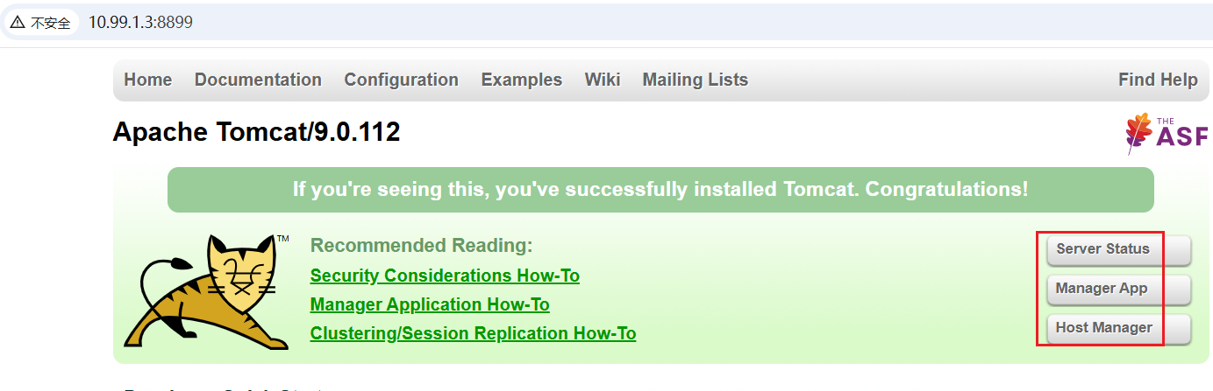
点击右边3个管理按钮，输入admin账号及设置的密码即可进入管理界面
http://10.99.1.3:8899/manager/status
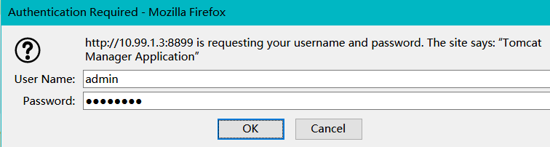
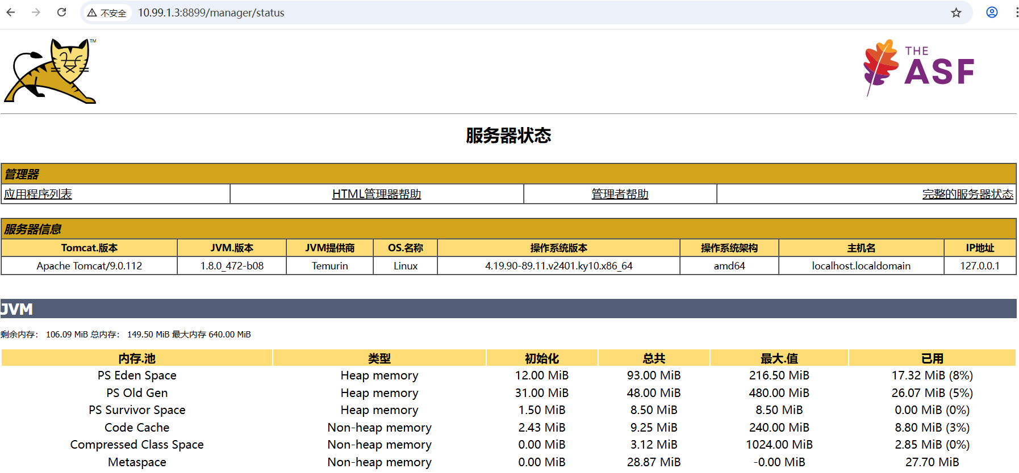

http://10.99.1.3:8899/manager/html
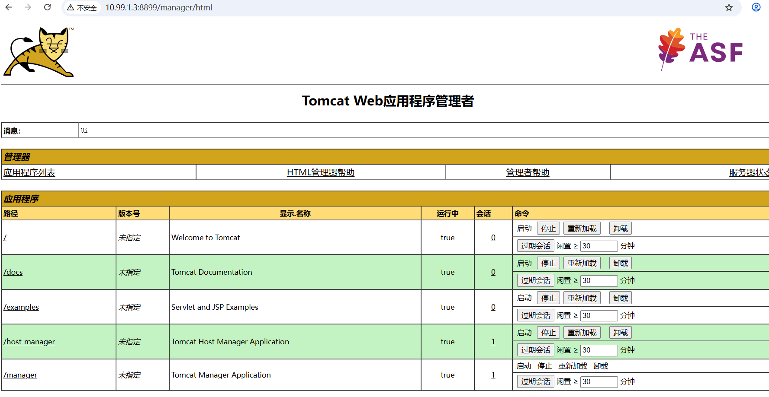

http://10.99.1.3:8899/host-manager/html
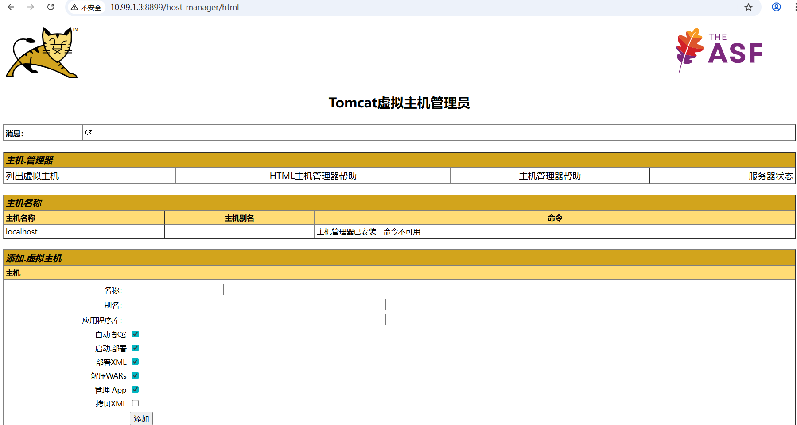

#tomcat做成系统服务
# vi /etc/systemd/system/tomcat9.service
[Unit]
Description=Apache Tomcat 9
After=network.target

[Service]
Type=forking
# 生产环境建议创建专用 tomcat 用户
User=root
Group=root
# JDK 安装路径（执行 echo $JAVA_HOME 可查看）
Environment="JAVA_HOME=/opt/jdk8u472-b08"
Environment="CATALINA_HOME=/opt/apache-tomcat-9.0.112"
Environment="CATALINA_BASE=/opt/apache-tomcat-9.0.112"
# 启动/停止命令
ExecStart=/opt/apache-tomcat-9.0.112/bin/startup.sh
ExecStop=/opt/apache-tomcat-9.0.112/bin/shutdown.sh
# 异常退出时自动重启
Restart=on-failure
# 启动超时时间
TimeoutStartSec=30

[Install]
WantedBy=multi-user.target

# systemctl daemon-reload
# systemctl enable tomcat9
# systemctl start tomcat9
# systemctl status tomcat9
